# 感谢有您 | 埋首耕耘勤不辍，惟愿新枝吐芳华

[常州市新北区薛家实验小学](javascript:void(0);) 2023-03-31 20:30 发表于江苏

**埋首耕耘勤不辍**

**惟愿新枝吐芳华**

**感谢有您**

时光流转，

岁月如梭。

三十三载栉风沐雨，

三十三载春华秋实。

您在平凡的岗位上默默散发自己的光；

用初心和坚守温暖四季，用向上的力量熠熠闪光。

您就是我们敬爱的郑颖老师！

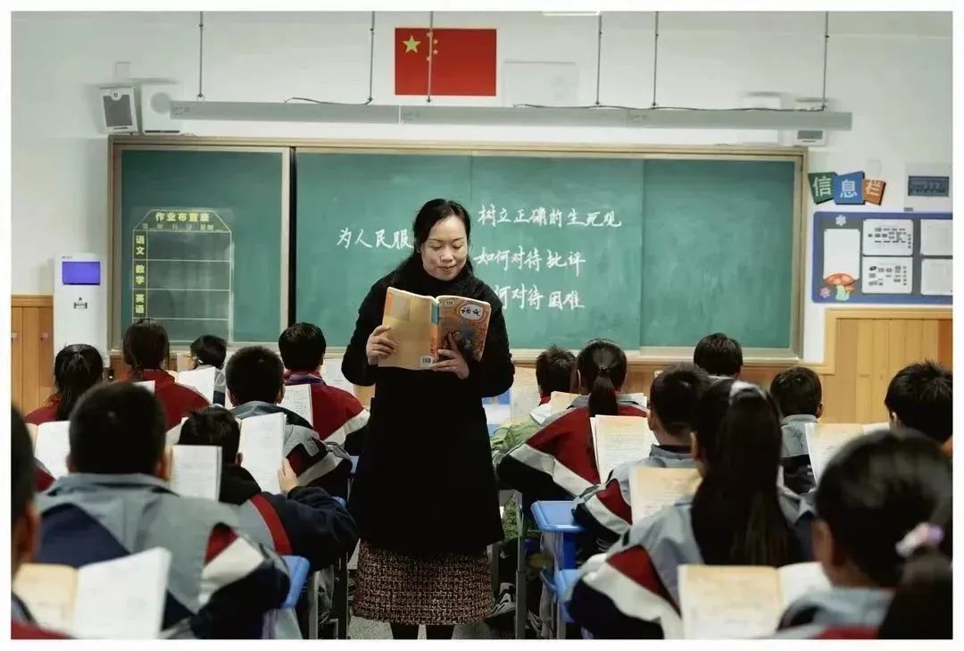

**躬耕授业，硕果累累**

从教33年的您，日复一日，年复一年，坚守着三尺讲台，不倦地陪伴着求知学子。多少次晨光熹微，多少次繁星闪烁，对于每一届孩子们来说，您就是爱，就是暖，就是希望。

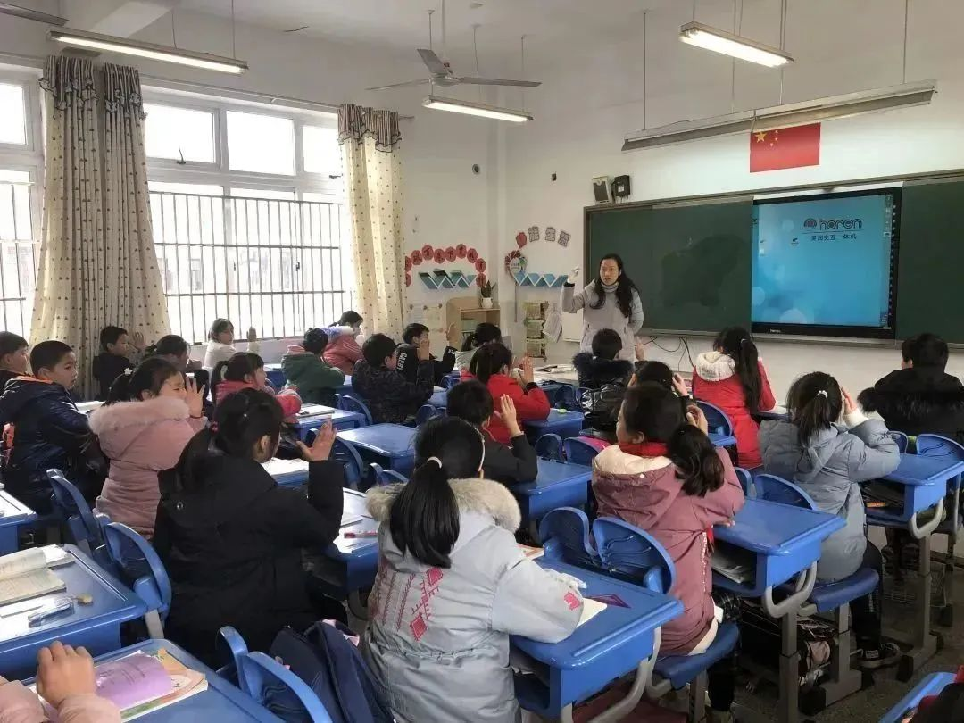

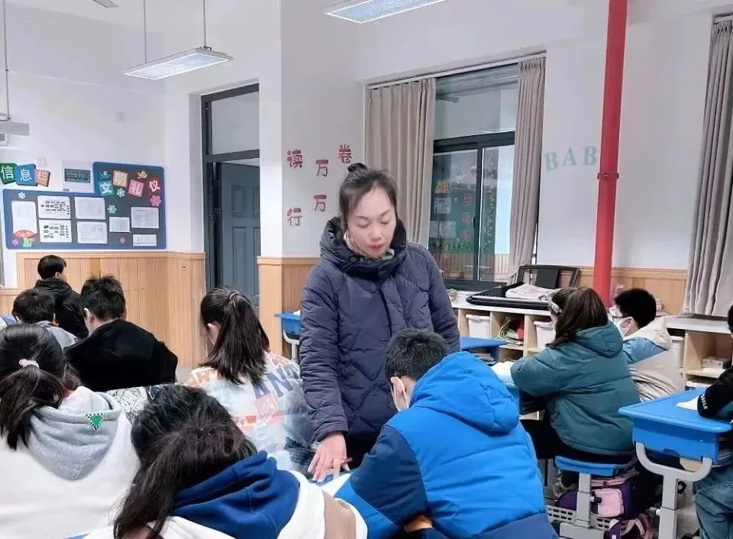

多年立足班主任岗位

您用爱心贯穿教育始终

您有母亲般的慈爱

亦有父亲般的严格

更有朋友般的知心

您是一江永不疲倦的流水

在日常教育中

让孩子们懂得了宽容、感恩、团结

春风化雨般涤荡学生的心灵

鼓起学生上进的勇气

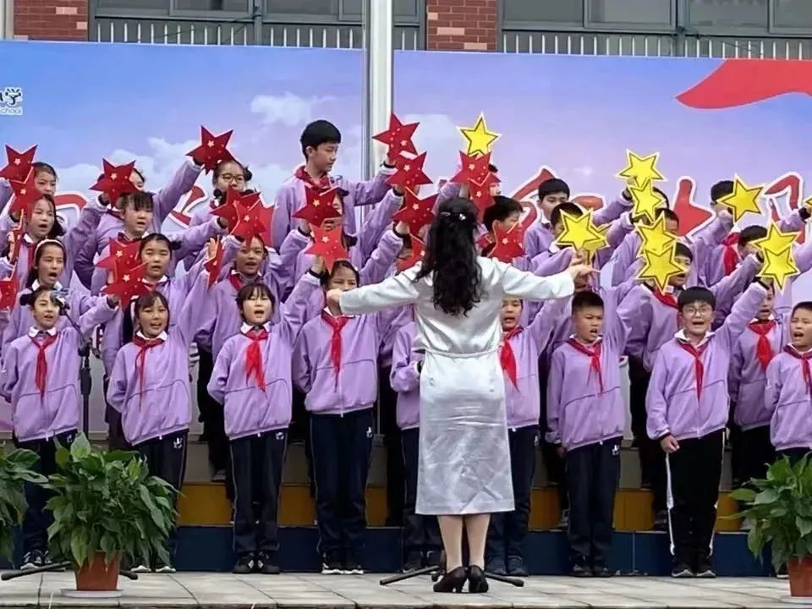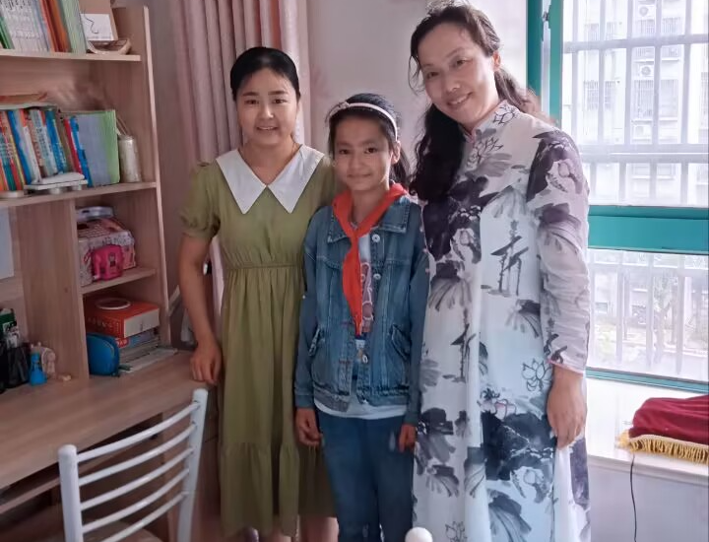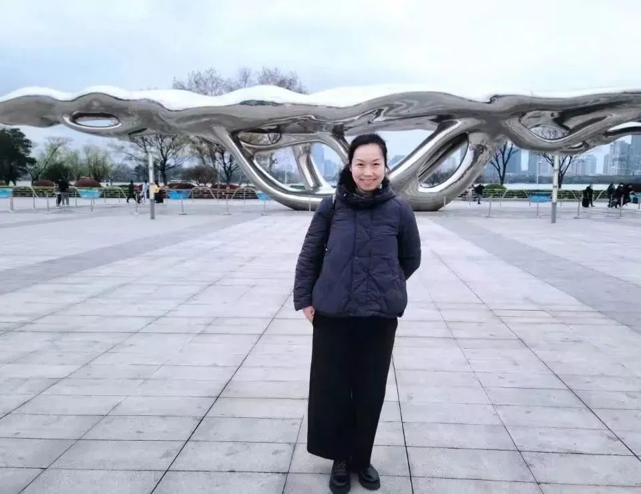

**春华秋实，硕果飘香：**在1998年5月所组织活动“保护绿色土地”系列活动中您获**国土资源部优秀组织奖**，指导学生参加各类少先队活动比赛有十多人次在市、区获奖，曾被评为**“新北区优秀辅导员”“新北区优秀班主任”**。您多年来一直从事语文教学实践，辅导学生十多人次在省、市、区各级语文学科竞赛（硬笔书法、作文、经典诵读）中获奖，有多篇习作见刊；数次执教市、区公开课，曾获**第二届全国教师语言文字基本功大赛二等奖，第五届全国规范汉字书写大赛指导老师奖，“蓝天杯”区小学语文学科评优课比赛一等奖，曾被评为“武进市电教先进个人”、“新北区学科带头人”，获区嘉奖。**

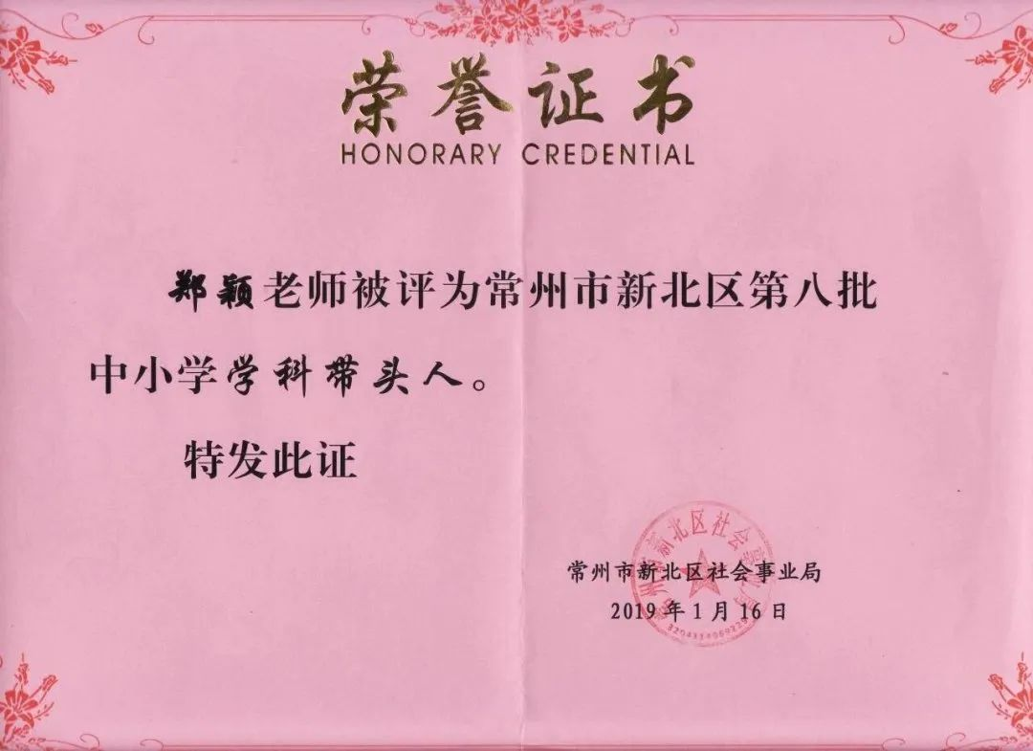  
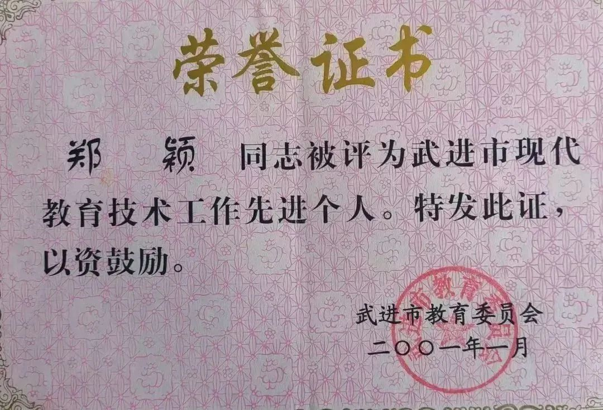



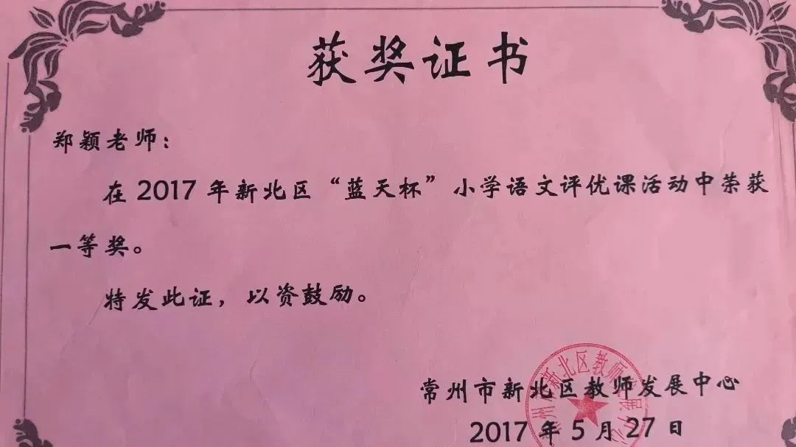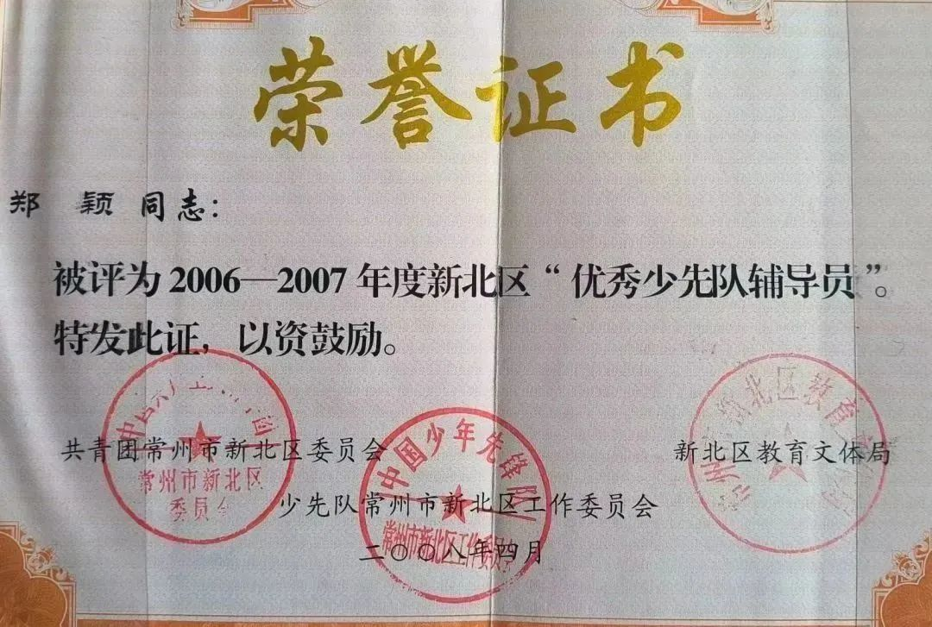IMG_276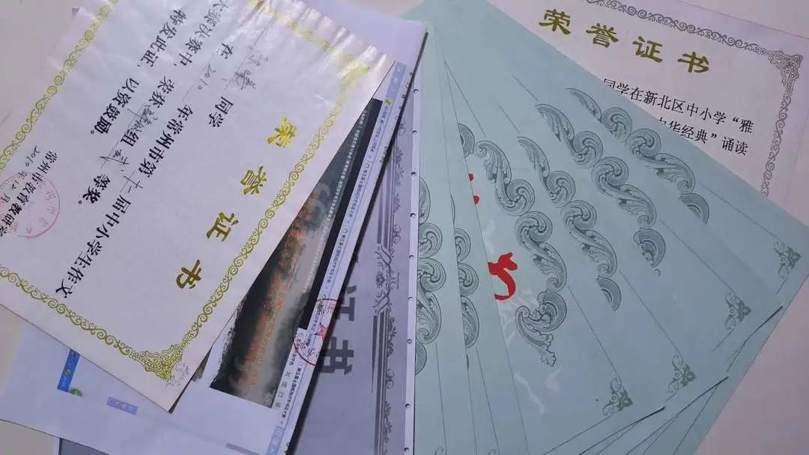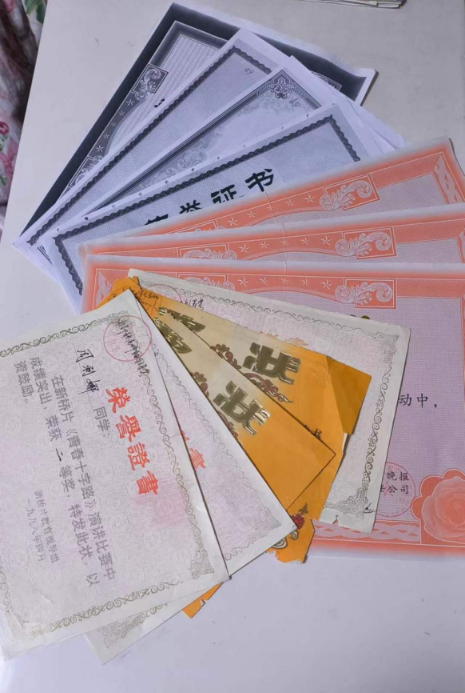IMG_279

**潜心研学，笔耕不辍**

三尺讲台上的默默耕耘，需要有丰富的学识为底色。您深谙学习的重要性，喜欢从一点一滴做起，潜心钻研，勤于反思，笔耕不辍，不断充实自己、磨练自己，且思且行中提升自己的教育教学水平。

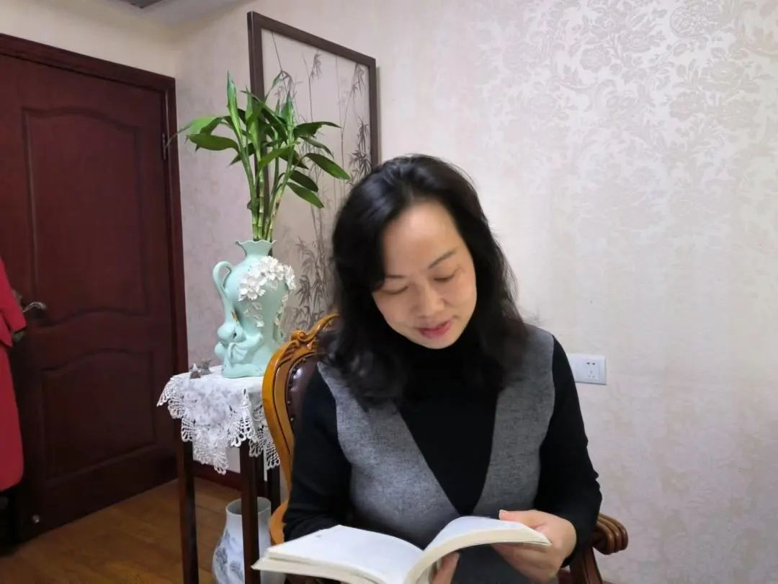

多年笔耕不辍，使得您具备了极高的文学修养和理论水平。您所撰写的论文、案例有十六篇在各级比赛中获奖，十余篇见刊发表。

IMG_294  
IMG_295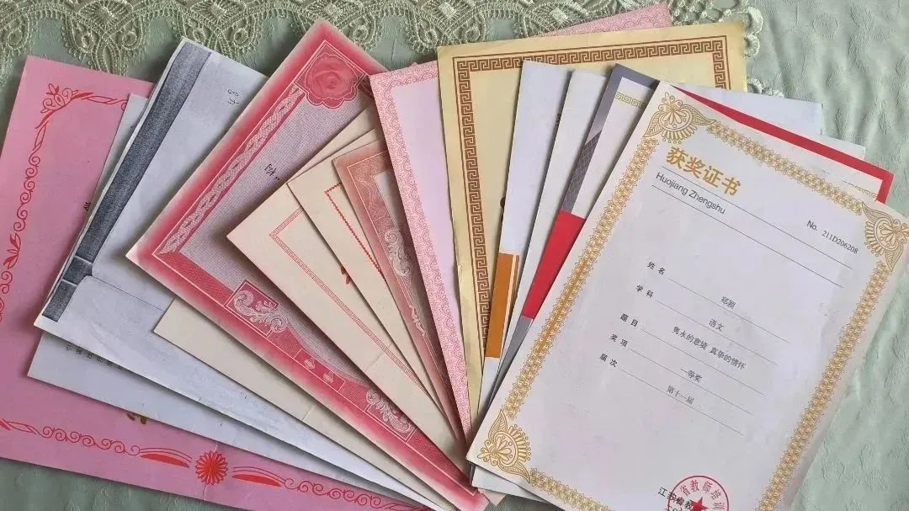IMG_297

从教以来，您一直以“教学意在清与简，教育总在细微处。”为职业追求，您的教师观、学生观、教学观、科研观始终以思维为核心在逐步发生着变化，并形成了自己的教育教学风格。



**引领成长，薪火相传**

作为语文组的宝藏级教师，您多次悉心指导青年教师的教学，通过上示范课、深入课堂听课等方式为青年教师成长指点迷津，让老师们有了长足的进步；办公室里，但凡有老师向您请教，您总是不遗余力，倾囊相授……您就是这样一位德行高雅的学者，以独特的人格魅力感染着身边的人。

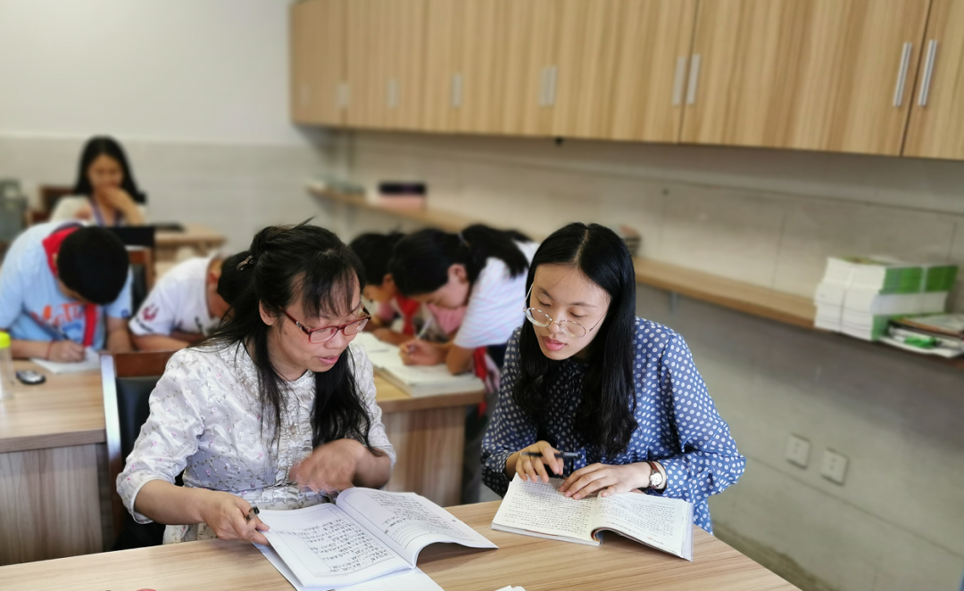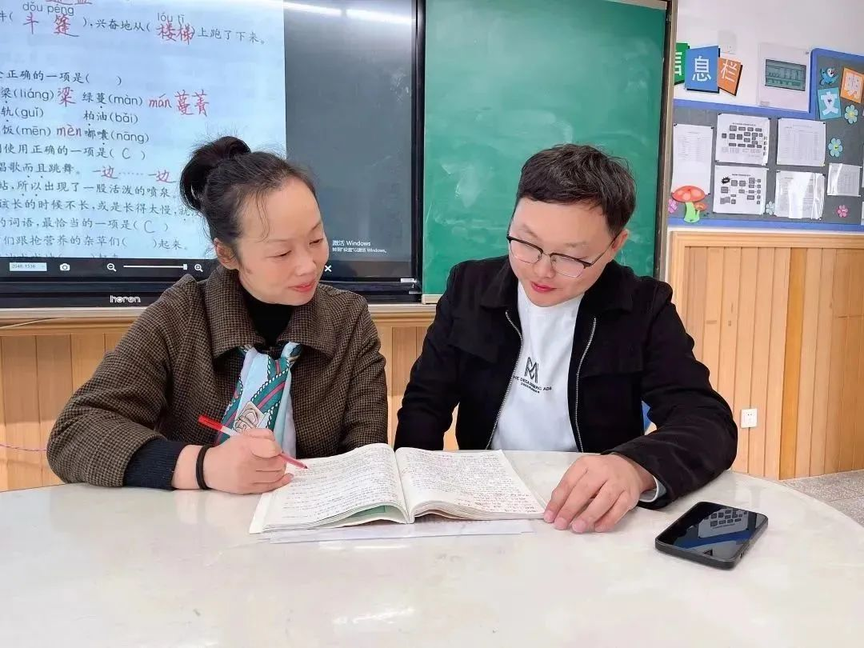

回首过去，薛小的年轮里有您不懈的奋斗；展望未来，薛小的发展中更有您辛勤的付出。三尺讲台是您的人生舞台，各色粉笔是您的人生画笔。因为热爱，您深情地演绎故事，因为执着，您微笑着写下希望。相信未来，您依然一如既往地用自己的汗水和勤勉，灌溉着薛小这块肥沃的教育土地，讲述着感动人心、催人奋进的教育故事。

**时光在变，祝福不变，**

**薛家实小，感谢有您！**



IMG_316**END**

组稿 | 陈   云

摄影 | 各年级

审核 | 李小英